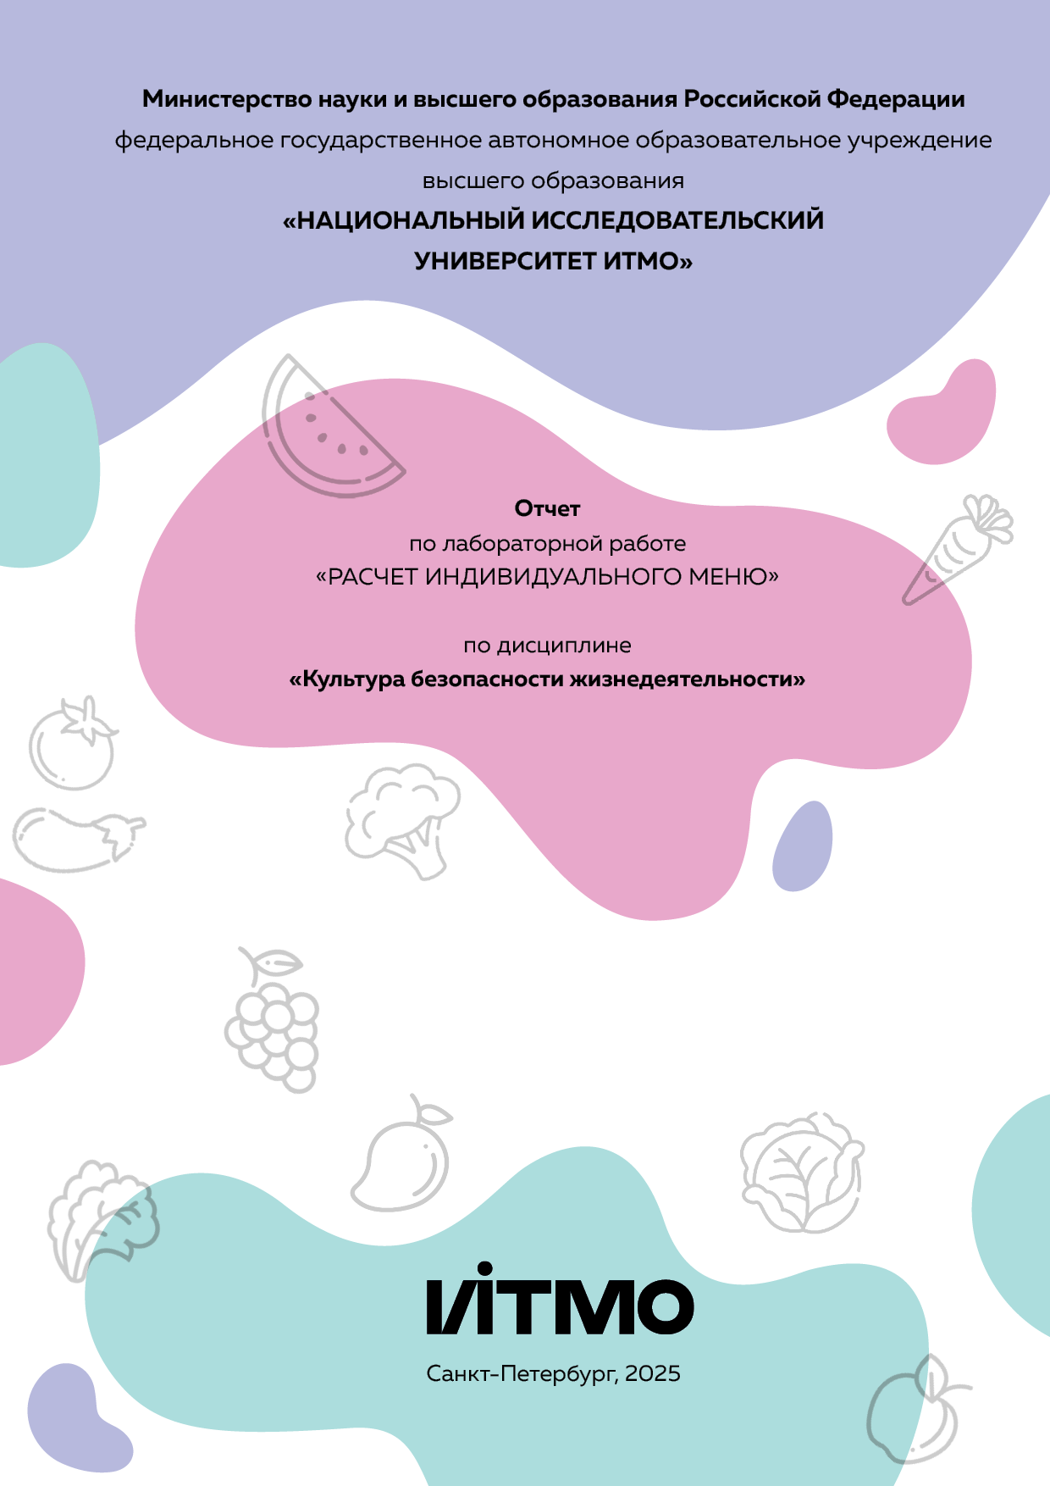
Автор: Агафонов Артём Евгеньевич
Факультет: БИТ
Группа: N3149
Преподаватель: Русанов Дмитрий Юрьевич
Цель работы: подобрать оптимальное меню, обеспечивающее суточную потребность организма в калориях, с учетом его индивидуальных особенностей.
Задачи работы:
- рассчитать индекс массы вашего тела;
- рассчитать суточную потребность в калориях;
- подобрать оптимальное меню на 3 дня.

Задание 1. Расчет индекса массы тела
- Рассчитать индекс массы вашего тела по формуле:
ИМТ = масса тела (кг) : рост (м)²
22,7

- В соответствии с полученными расчетами определить по Таблице 1 соответствие между массой и ростом.
Таблица 1
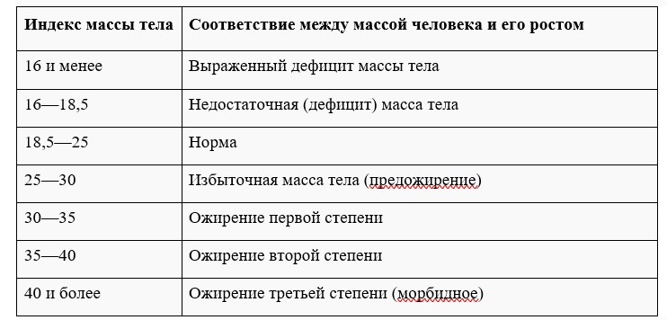
норма

- Тот же самый расчет индекса массы тела сделайте с помощью трех любых приложений для смартфона/сайтов и запишите полученные результаты.
Название приложения/сайта | Результат
Клиника бариатрии Бориса Цветкова (сайт) | 22.7 норма
БУ «Нижневартовская окружная больница» (сайт) | 22.7 норма
Сайт Николая Лапшина | 22,72 обычный

Задание 2. Расчет суточной потребности в калориях

- Рассчитайте суточную потребность в калориях для себя или для не менее 2-х близких людей: членов семьи, друзей. В расчёте используйте нижеприведенные формулы с учетом пола и возраста человека:
- для женщин
  - 18–30 лет: (0,062 × М (кг) + 2,036) × 240 × КФА;
  - 31–60 лет: (0,034 × М (кг) + 3,538) × 240 × КФА;
  - старше 60 лет: (0,038 × М (кг) + 2,755) × 240 × КФА;
- для мужчин
  - 18–30 лет: (0,063 × М (кг) + 2,896) × 240 × КФА;
  - 31–60 лет: (0,048 × М (кг) + 3,653) × 240 × КФА;
  - старше 60 лет: (0,049 × М (кг) + 2,459) × 240 × КФА.
КФА (коэффициент физической активности) учитывается по следующей шкале:
- 1 – низкая физическая активность;
- 1,3 – средняя физическая активность;
- 1,5 – высокая физическая активность.
Ваша суточная потребность | 2318
Суточная потребность близкого №1 | 1188
Суточная потребность близкого №2 | 2279

- Тот же самый расчёт суточной потребности в калориях сделайте с помощью трех любых приложений для смартфона/сайтов и запишите полученные результаты. В данном задании используйте расчёт только для себя.
Название приложения/сайта | Результат
Клиника бариатрии Бориса Цветкова (сайт) | Для сброса веса  2042 ккал  Для поддержки веса  2403 ккал  Для набора мышечной массы  2763 ккал
Калькултяор доктора Ушакова (сайт) | 2324
Дисо (сайт) | 2403

Задание 3. Подбор меню на 3 дня с использованием нейросети
- Определите свои данные:
  - ваш пол, возраст, вес, рост (из Задания 1 и 2); М, 18,72
  - уровень физической активности (низкий / средний / высокий);
  - суточная потребность в калориях (из Задания 2); 2318
  - пищевые предпочтения (например: без глютена, вегетарианство и т. п. — если есть); нету
  - бюджет на питание на 3 дня (например: 800 руб., 1500 руб. и т. п.). 3000

- Создайте промпт (запрос) для нейросети (например, ChatGPT, Gemini, YandexGPT и др.), в котором укажите все вышеуказанные параметры.

Цель промпта: получить сбалансированное меню на 3 дня с указанием калорийности, БЖУ и реальных продуктов.

Пример промпта:
"Составь здоровое и бюджетное меню на 3 дня для девушки 18 лет, рост 168 см, вес 60 кг, средняя физическая активность. Суточная потребность — 2100 ккал. Бюджет — 2200 рублей на 3 дня. Включи завтрак, обед и ужин каждый день. Используй доступные в России продукты: крупы, яйца, овощи, молоко, макароны, картофель, творог. Укажи примерную калорийность и содержание белков, жиров и углеводов по приёмам пищи."

- Выполните следующие шаги:
  - введите промпт в выбранную нейросеть;
  - получите ответ с меню на 3 дня;
  - сделайте скриншот диалога (ваш запрос + ответ ИИ);
  - на основе предложенного меню заполните таблицу ниже;
  - убедитесь, что общая калорийность каждого дня близка к вашей суточной потребности.
- Прикрепите к отчёту:
- заполненную таблицу меню;
- скриншоты промптов и ответов нейросети;
- краткий комментарий.

Ответ нейросети:
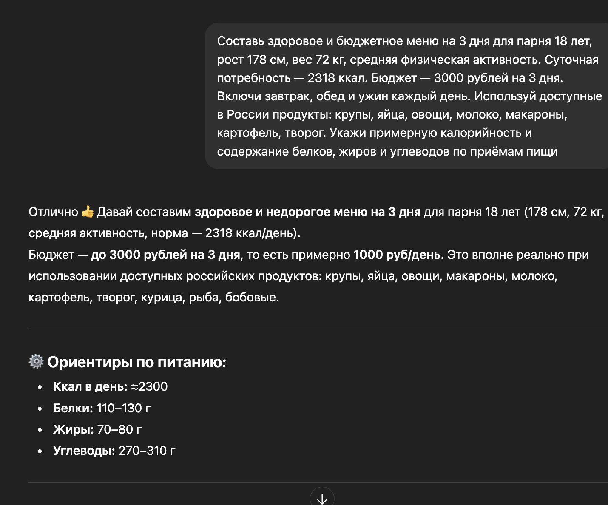

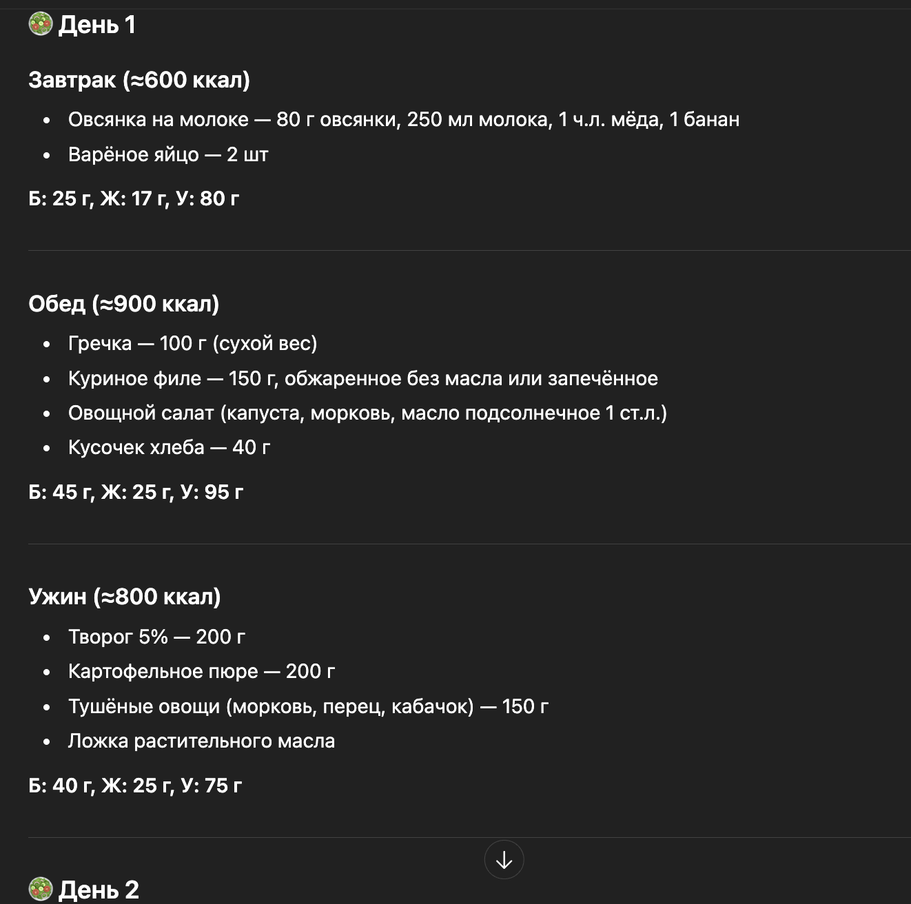
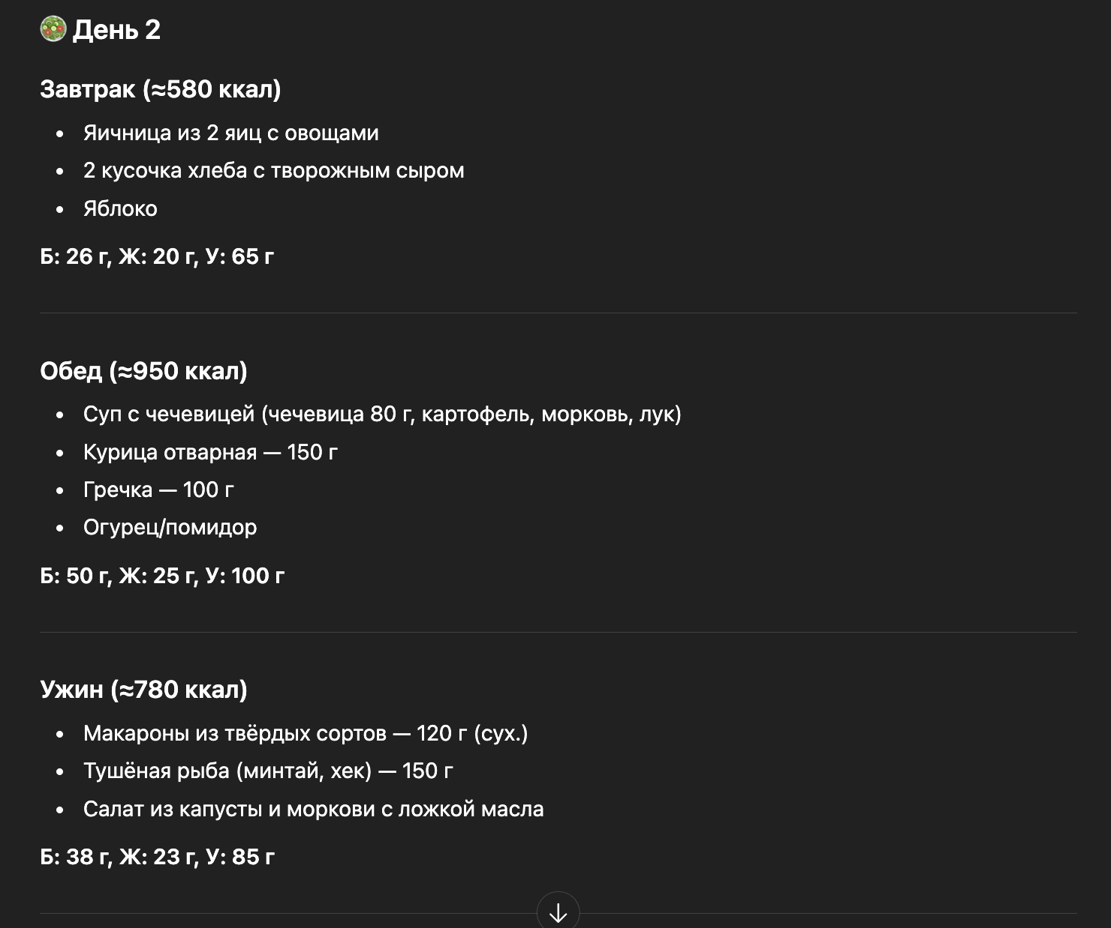
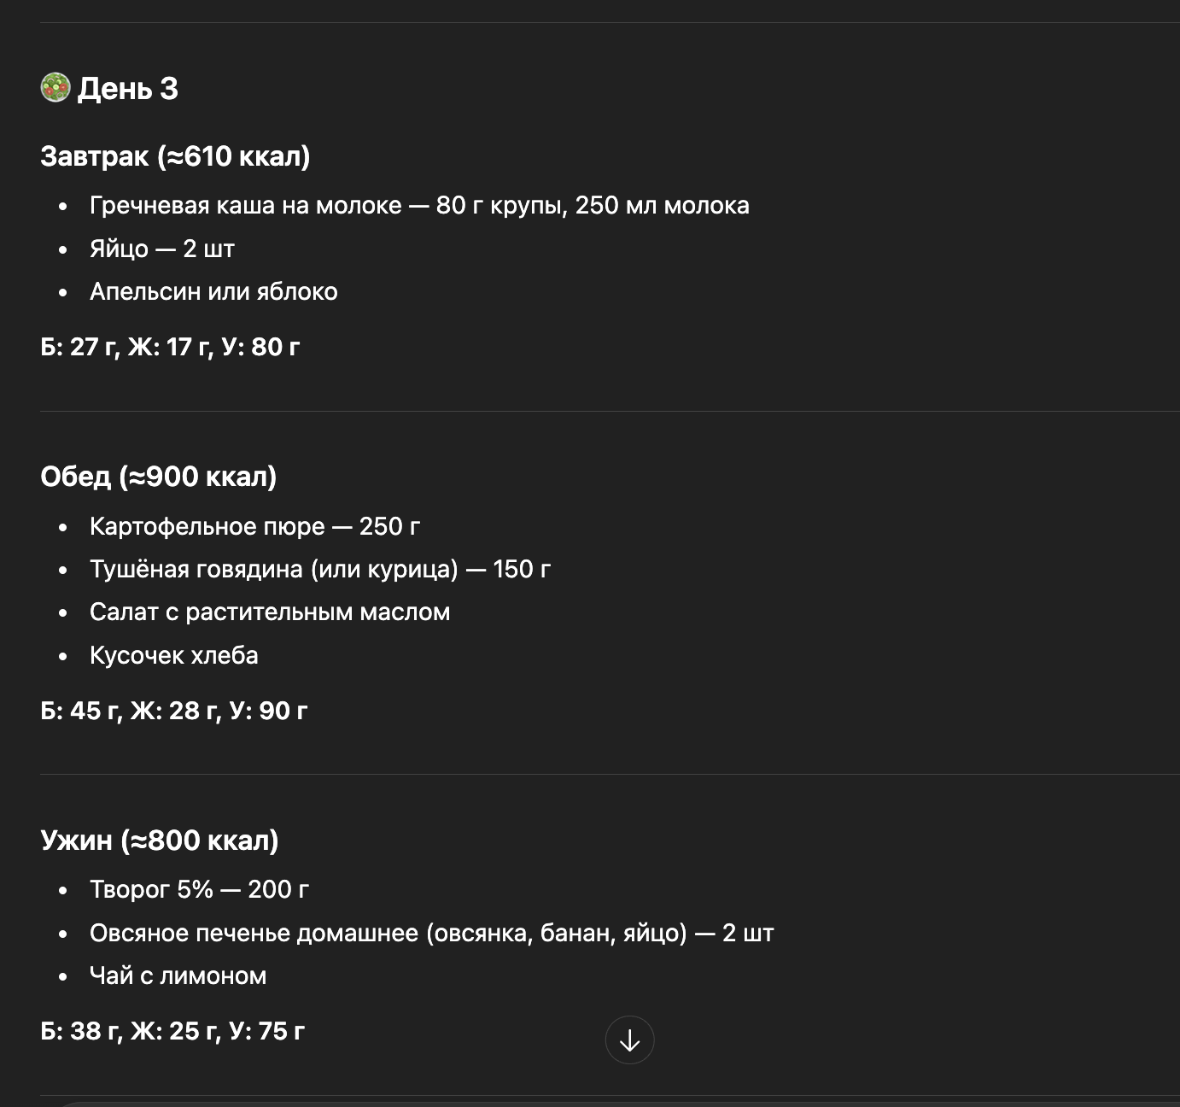
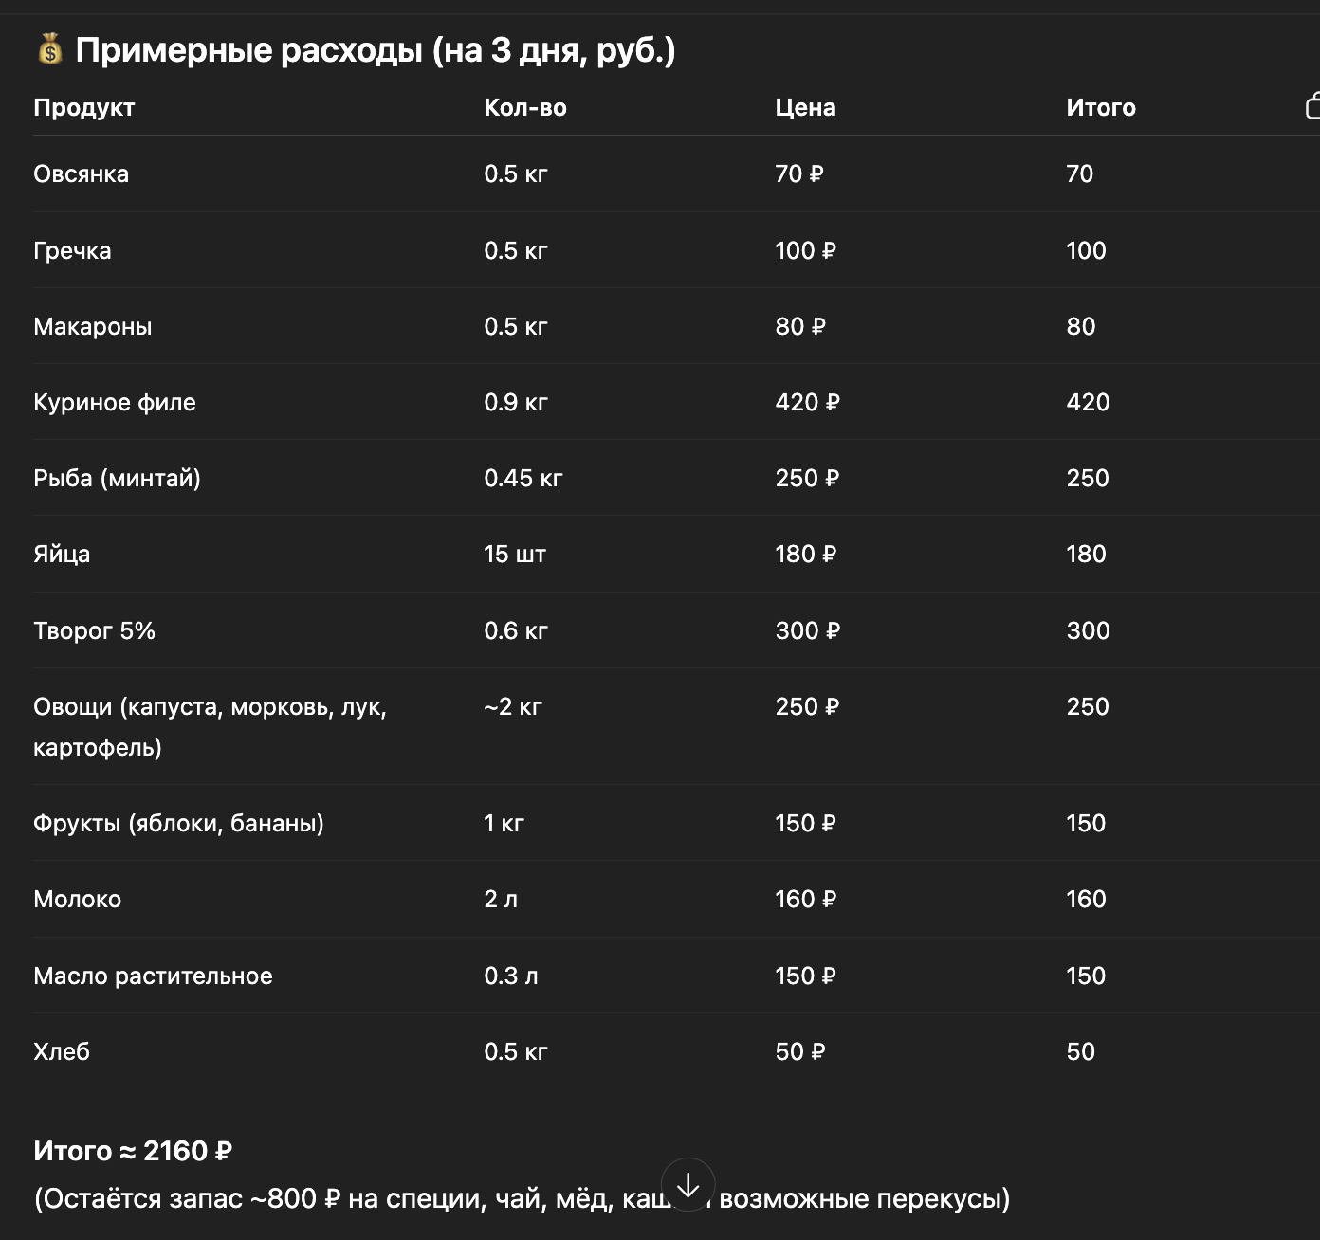

Таблица для заполнения подобранного меню на 3 дня:

День №1
Завтрак
Блюдо/продукт | ккал | б | ж | у
Овсянка на молоке | 455 | 12 | 6 | 79
2 варёных яйца | 155 | 13 | 11 | 1
Обед
Блюдо/продукт | ккал | б | ж | у
Гречка | 330 | 12 | 3 | 63
Куриное филе | 260 | 31 | 3 | 0
Салат | 210 | 1 | 11 | 11
2 куска хлеба | 180 | 6 | 2 | 36
Ужин
Блюдо/продукт | ккал | б | ж | у
Творог 5% | 230 | 30 | 10 | 4
Картофельное пюре | 160 | 4 | 4 | 30
Овощи | 110 | 2 | 3 | 10
Масло подсолнечное | 45 | 0 | 5 | 0
Общее количество за день | 2135 | 111 | 58 | 234

День №2
Завтрак
Блюдо/продукт | ккал | б | ж | у
Яйца 2 шт | 155 | 13 | 11 | 1
Овощи (помидоры, перец, лук) | 40 | 2 | 1 | 7
Масло подсолнечное | 45 | 0 | 5 | 0
Хлеб пшеничный | 140 | 5 | 2 | 26
Творожный сыр | 60 | 3 | 5 | 1
Яблоко | 70 | 0 | 0 | 10
Обед
Блюдо/продукт | ккал | б | ж | у
Чечевица | 270 | 22 | 1 | 42
Картофель | 80 | 2 | 0 | 18
Морковь + лук | 40 | 1 | 0 | 9
Масло подсолнечное | 90 | 0 | 10 | 0
Курица отварная | 165 | 31 | 3 | 0
Гречка (сухая) | 330 | 12 | 3 | 63
Огурец | 15 | 0 | 0 | 3
Ужин
Блюдо/продукт | ккал | б | ж | у
Макароны | 420 | 14 | 3 | 85
Рыба (минтай) | 150 | 30 | 2 | 0
Масло растительное | 45 | 0 | 5 | 0
Капуста и морковь (салат) | 50 | 1 | 1 | 10
Общее количество за день | 2165 | 136 | 52 | 284

День №3
Завтрак
Блюдо/продукт | ккал | б | ж | у
Гречка (сухая) | 265 | 10 | 2 | 50
Молоко 2,5% | 130 | 8 | 7 | 10
2 яйца | 155 | 13 | 11 | 1
Яблоко | 70 | 0 | 0 | 19
Бутерброд с творожным сыром и колбасой | 318 | 10 | 20 | 23
Обед
Блюдо/продукт | ккал | б | ж | у
Картофельное пюре | 200 | 5 | 4 | 38
Говядина тушёная | 190 | 28 | 7 | 0
Масло растительное | 45 | 0 | 5 | 0
Салат овощной | 45 | 1 | 1 | 10
Хлеб ржаной | 90 | 3 | 1 | 18
Ужин
Блюдо/продукт | ккал | б | ж | у
Творог 5% | 230 | 30 | 10 | 4
Банан | 90 | 1 | 0 | 21
Овсяное печенье 2 шт | 180 | 6 | 5 | 28
Чай без сахара | 0 | 0 | 0 | 0
Общее количество за день | 2008 | 115 | 73 | 76

В ходе работы для меня был составлен трёхдневный рацион питания. В меню использованы недорогие продукты, общая стоимость которых не превышает 3000 рублей за 3 дня. Среднесуточная калорийность составила 2000–2100 ккал. Это немного ниже расчетной нормы, но при добавлении перекуса достигается рекомендуемый уровень.

Задание 4. Вывод

Укажите вывод к каждому выполненному заданию и ответьте на следующие вопросы:

Выводы:
1 задание: ИМТ находится в пределах нормы (22,7), что соответствует нормальному весу для роста 178 см.
2 задание: Суточная потребность равна 2318 калорий при весе 72, росте 178, средней физической активности и возрасте 18 лет.
- Различаются ли результаты из собственных расчетов ИМТ и суточной потребности в калориях от результатов, полученных из приложений? Если да, то в какую сторону? Как вы думаете, почему могут быть расхождения?
(Например: разные формулы, учёт возраста, пола, объёмов тела и т. п.)
В целом нет, но сайты могут показывать разные результаты, потому что используют разные формулы (Харриса – Бенедикта, Мифллина-Сан-Жеора и т.д). Также учитывают возраст, пол, активности, мышечную массу и цели.
- Отличается ли рацион, подобранный с помощью нейросети, от вашего текущего рациона? Если да, то в чём разница (по калориям, БЖУ, разнообразию, бюджету)?
Меню, которое я получил от нейросети, более сбалансировано по БЖУ, содержит меньше жиров и сладостей.
- Насколько реалистичным вам кажется меню, предложенное ИИ? Можно ли его приготовить в вашей повседневной жизни? Что может помешать (время, доступность продуктов, стоимость, привычки)?
Меню вполне реалистично и подходит для повседневной жизни. Все продукты доступны и недороги. Основная трудность – время на готовку и планирование
- Какие преимущества и недостатки вы видите в использовании нейросетей для планирования питания?
(Например: быстро и удобно — да, но может предлагать нереалистичные блюда или игнорировать сезонность.)
+: быстрое составление меню с учетом калорий, возможность подбора под бюджет
-: нейросеть может не учитывать сезонность или личные вкусовые предпочтения, иногда предлагает сложные блюда или редкие продукты, не оценивает кулинарные навыки
- Какие изменения в своём питании и уровне физической активности вы готовы внедрить после выполнения этой работы? Назовите 1–2 конкретных шага.
(Например: "Я начну завтракать каждый день", "Буду использовать приложение для учёта калорий", "Попробую составить меню на неделю".)
В завтрак включать белковые продукты (яйца, творог, каши). Составлять меню на 2-3 дня вперед, чтобы сократить спонтанные перекусы
- Может ли человек с высоким ИМТ быть здоровым? Приведите аргументы в пользу своего ответа.
Да, но не всегда. Иногда высокий ИМТ может быть связан с мышечной массой. Но если он связан с избыточным жиром, то это повышает риск заболеваний сердца, диабета и суставов.
- Зависит ли качество питания только от количества калорий? Обоснуйте свой ответ.
Я считаю, что нет. Качество питания зависит еще и от состава (наличия витаминов, минералов, клетчатки, полезных жиров и белков). Например, можно съедать норму калорий, но при этом питаться фастфудом.

